Comment "Influencer" les modèles d'Intelligence Artificielles (Jellyfish)
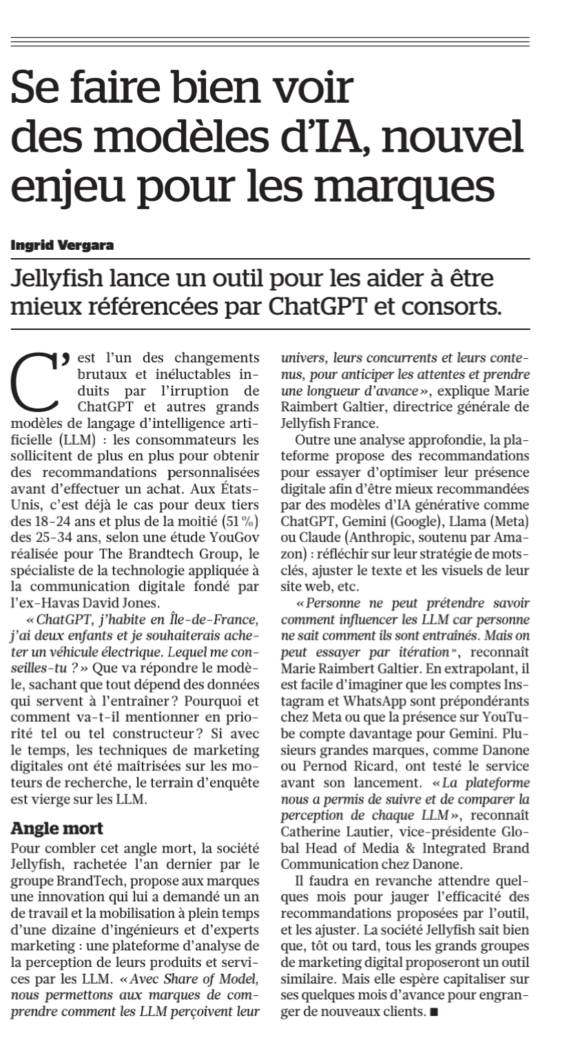

Comments


